Kontakt |  |  |  |  |  | Die Oberstufe der IGS Querum |  |  |  |  |  | IGS Querum  Integrierte Gesamtschule mit gymnasialer Oberstufe
  Gymnasiale Oberstufe  Ortwinstraße 2  38112 Braunschweig  Tel.: 0531/470-5245  sek2@igsquerum.de  Essener Straße 85  38108 Braunschweig  Tel.: 0531/470-5200  www.igsquerum.de  Auf unserer Homepage sind unter „Oberstufe“ weitere Informationen sowie alle wichtigen Formulare wie z.B. Anmeldebögen als Download verfügbar |  |  |  |  |  | Liebe Schülerin, lieber Schüler,  du bist auf der Suche nach einer für dich passenden gymnasialen Oberstufe, nachdem der Erweiterte SEK I -Abschluss endlich erreicht oder in Sicht ist?  Wir bieten dir an einer integrierten Gesamtschule eine neu konzipierte, dreijährige Oberstufe. Bei uns kannst du dein Abitur oder Fachabitur machen und Schlüssel-qualifikationen erwerben, die für Studium und Beruf wichtig sind.  Im ersten Jahr, in der Einführungsphase in 11, hast du Gelegenheit, gemeinsam mit anderen in neuen Klassen-verbänden und Lerngruppen deine Stärken zu ent-decken und zu entfalten. Aber auch eventuelle Lücken kannst du hier schließen, und du erlernst die Arbeits-methoden, die für deine nächsten Ziele wichtig sind.  Dabei beraten und unterstützen wir dich in allen Fragen des schulischen Lebens.  In der zweijährigen Qualifikationsphase bieten wir:  - vier Profile zur Auswahl  (naturwissenschaftlich, sprachlich, gesellschafts-  wissenschaftlich, musisch-künstlerisch)  - Sport mit Sporttheorie als Prüfungsfach P5  - Darstellendes Spiel als Unterrichtsfach  - fächerübergreifendes Lernen im Seminarfach zu wichtigen Themenbereichen unserer Zeit  (z.B. Umwelt & Klimawandel, Demokratie, Umgang  mit Geschichte, Kunst & Gesellschaft, Globalisierung)  - Lernen in Projekten, um Theorie und Praxis sinnvoll zu verbinden.  Wenn du Interesse an neuen Zugängen zu Unterrichts-inhalten hast und offen für gemeinsames Arbeiten und Lernen bist, dann nimm Kontakt zu uns auf oder komm einfach bei uns vorbei.  Wir freuen uns auf neue Schülerinnen & Schüler! |  |  |  |  |  | Die  gymnasiale Oberstufe  der IGS Querum  - Aufbau und Struktur -  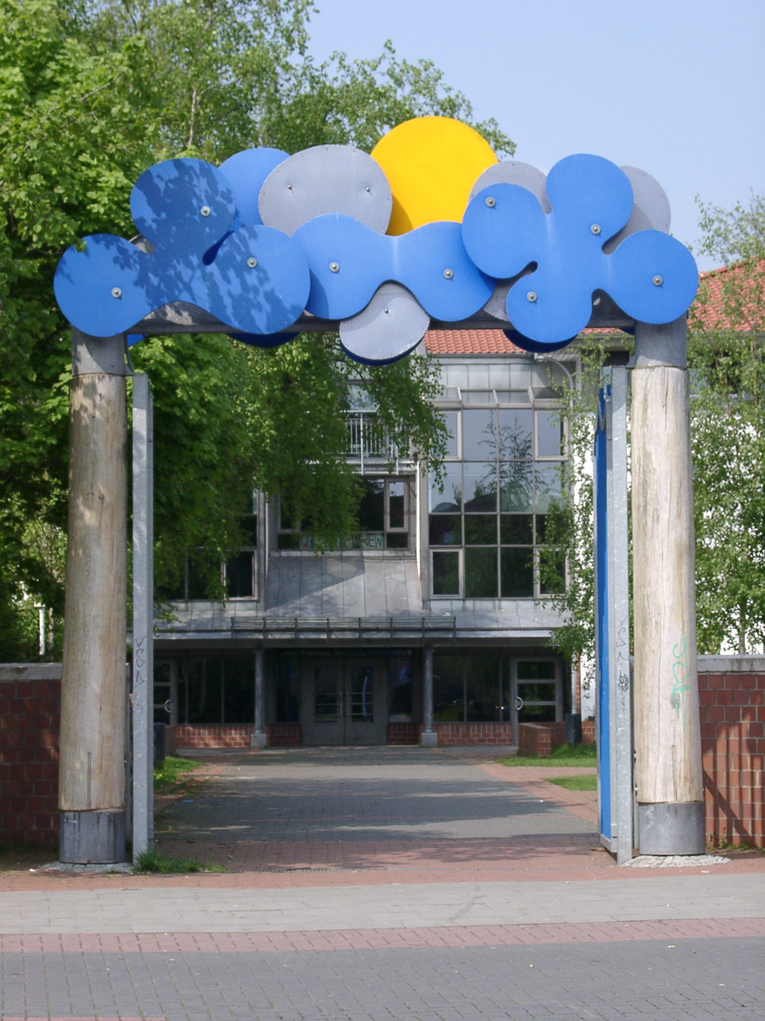  Infoabend für alle Interessierten:  Montag, 15. Januar 2018, 19.00 Uhr,  Aula IGS Querum  (Seiteneingang Bevenroder Straße)
Die gymnasiale Oberstufe |  |  |  |  |  | Die gymnasiale Oberstufe |  |  |  |  |  | Die gymnasiale Oberstufe
 | Einführungsphase |  |  |  |  |  | Qualifikationsphase |  |  |  |  |  | Besonderheiten
 | Voraussetzung für den Besuch der gymnasialen Ober-stufe ist der Erweiterte Sekundarabschluss I.  Der Unterricht in der Einführungsphase (Jahrgang 11) ist so gestaltet, dass die SchülerInnen auf Inhalte, Arbeitsweisen und Anforderungen der Fächer in der Qualifikationsphase vorbereitet werden und zugleich fachspezifische Defizite gezielt ausgleichen können.  Unterrichtet wird vorwiegend im Klassenverband. Als Kurse werden wahlweise Religion / Werte und Normen sowie zwei der künstlerischen Fächer Musik / Kunst / Darstellendes Spiel und zwei Fremdsprachen ange-boten. Hier stehen Spanisch und Französisch zur Auswahl, sowohl als Fortführung aus der Sek I als auch für diejenigen, die neu mit der Fremdsprache beginnen.  Darüber hinaus bieten wir neben Förderunterricht im zweiten Halbjahr der Einführungsphase Zusatzkurse an, die dann auf ein Profil (z.B. Zusatzkurs Kunst) oder ein Prüfungsfach (Sporttheorie für das Prüfungsfach Sport/P5) abgestimmt sind.  Besondere Schwerpunkte  Startprojekt  Im ersten Halbjahr findet in 11 ein fächerübergreifendes Projekt statt. Hier arbeiten die Schüler/innen an einem selbst gewählten Thema und erlernen oder vertiefen so wichtige methodische Kenntnisse. Die Ergebnisse des Projektes werden im Rahmen einer Präsentation vorgestellt. Hierbei unterstützen und begleiten Schüler-Innen des 12. Jahrgangs die neuen ElftklässlerInnen,  Tutoriat / Förderung / Beratung  In Tutoren- und Förderstunden unterstützen und helfen wir individuell und fachlich beim Einstieg in die Ober-stufe. Wir legen viel Wert auf eigenständiges und auf gemeinsames Lernen. Im 2. Halbjahr findet ein zwei-tägiges Seminar statt, in dem Lehrkräfte und Schüler-Innen aus 12 über die Qualifikationsphase, die Profil-wahlen und das Kursangebot der Schule informieren. Eine individuelle Berufs- und Studienberatung sowie ein Berufspraktikum nach Wahl helfen, die richtigen Schwerpunkte für die Qualifikationsphase zu setzen. |  |  |  |  |  | Die gymnasiale Oberstufe der IGS Querum bietet in der  Qualifikationsphase (Jahrgang 12/13) vier Profile an:  - Sprachliches Profil  Schwerpunktfächer: Englisch & Deutsch  - Naturwissenschaftliches Profil  Schwerpunktfächer: Biologie & Chemie*  (* wahlweise auch Mathematik)  - Gesellschaftswissenschaftliches Profil  Schwerpunktfächer: Geschichte & Politik-Wirtschaft  - Musisch-künstlerisches Profil  Schwerpunktfächer: Kunst & Deutsch  Nach der neuen Oberstufenverordnung Niedersachen werden ab dem Abiturjahrgang 2021 (Start in der Ein-führungsphase: Sommer 2018) alle Prüfungsfächer auf erhöhtem Niveau („Leistungskurse“ P1-P3) fünfstündig und alle übrigen Kurse dreistündig unterrichtet (Ausnah-men: neue FS ab 11 vierstündig, Sport und Seminarfach zweistündig). Alle Prüfungsfächer in den Profilen sind für vier Semester (d.h. Halbjahre in der QP) zu belegen, wobei die beiden Prüfungsfächer auf Grundkurs-Niveau (P4/P5) noch bis Ende 12 untereinander getauscht werden können, je nachdem welches Fach im Abitur schriftlich und welches mündlich geprüft werden soll.  Um auch in der Qualifikationsphase die Möglichkeit zur optimalen Entfaltung der individuellen Stärken zu bieten, gibt es bei uns ein vielfältiges Fächerangebot und viele Kombinationsmöglichkeiten in jedem der vier Profile, sowohl im Bereich der Prüfungsfächer als auch in den Profil-Ergänzungsfächern.  Abschlüsse: schulische FHR und Abitur  In der gymnasialen Oberstufe der IGS Querum können alle weiterführenden Abschlüsse des alllgemenbildenden Schulwesens erworben werden. Die Abiturprüfungen finden im Rahmen des niedersächsischen Zentralabiturs am Ende von Klasse 13 statt. Die bei uns mit dem Abitur erworbene Allgemeine Hochschulreife berechtigt zum Studium aller Fachrichtungen.  Bereits am Ende von Klasse 12 kann der schulische Teil der Fachhochschulreife („Fachabitur“) erworben werden. |  |  |  |  |  | Schlüsselthemen / Facharbeit  Ein besonderes Kennzeichen unserer Oberstufe ist die vertiefte Arbeit der SchülerInnen an Schlüsselthemen mit gesellschaftlich-kultureller Bedeutsamkeit, die frei wählbar und auch nicht an Profile und Prüfungsfächer  gebunden sind.  - Dies geschieht im Rahmen des Seminarfaches, das gezielt auf die methodischen Anforderungen von Hochschule und Beruf vorbereitet.  - Die Facharbeit und die Studienfahrt werden eben-  falls im Seminarfach vor- und nachbereitet.  - In Projektphasen wird an die Projektarbeit aus der Sekundarstufe I angeknüpft und diese weitergeführt.  Tutoriat  Auch das Tutoriat ist an das Seminarfach gebunden.  Die TutorInnen begleiten die SchülerInnen während ihrer Zeit in der Oberstufe, beraten sie individuell zur Schullaufbahn, zu Studium oder Berufsausbildung und  unterstützen sie in der Vorbereitung des Abiturs.  Darstellendes Spiel  Das Fach wird von Klasse 11 bis 13 angeboten.  Prüfungsfach Sport / P5  Sport wird als Prüfungsfach P5 für alle angeboten, die in 11 Sporttheorie als Zusatzkurs belegt haben.  Ganztagsschule und Ausstattung  Die IGS Querum ist eine Ganztagsschule mit Mensa, Cafeteria und Räumen für ruhiges, eigenständiges Arbeiten. Die Oberstufe hat am Standort Ortwinstraße 2 (Siegfriedviertel) ein eigenes SEK II-Gebäude.  Wir verfügen dort über neu eingerichtete Fachräume (Naturwissenschaften, Kunst, Musik, PC) und eine Präsenzbibliothek. Die Unterrichtsräume der Kursstufe sowie die Klassenräume der Einführungsphase sind mit Smartboards ausgestattet. Für die SchülerInnen der Quailfikationsphase steht ein gesonderter Schüler-gruppenraum für Gruppenarbeiten sowie für die Arbeit in Freistunden zur Verfügung.
 | Die gymnasiale Oberstufe |  |  |  |  |  | Die gymnasiale Oberstufe |  |  |  |  |  | Die gymnasiale Oberstufe

